

Bogdan Valentin Gabor

05/06/2020

Índice

1. Descripción del proyecto 2

2. Descripción del entorno de trabajo 6

3. Estudio de necesidades 7

4. Recursos necesarios 7

5. Justificación de la propuesta técnica 8

6. Implantación 8

7. Conclusiones 8

8. Propuestas de mejora 9

9. Fuentes utilizadas 9

# 1. Descripción del proyecto

El proyecto trata de dos aplicaciones, una para ordenador y otra para móviles, con las cuales se puede trabajar en un bar/restaurante y que facilita la tarea de pedir productos.

-Aplicación de escritorio:

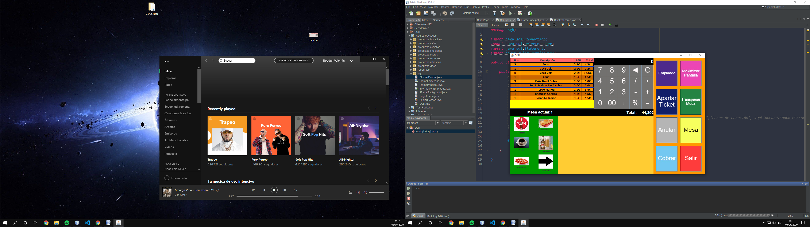

Escrita en Java utilizando el entorno de Netbeans, en ella podemos hacer varias tareas, como pedir a las mesas, ver las mesas disponibles, cobrar una mesa, añadir productos o un nuevo grupo, añadir mesas…

La aplicación se comunica con una base de datos MySQL que se instala en el mismo ordenador, y la aplicación móvil se conecta a la base de datos mediante un servidor Apache, usando funciones php pasándole parámetros con el POST para actualizar/insertar/borrar y GET para obtener datos de la base de datos. Para facilitar el conjunto base de datos-servidor, he optado por usar XAMPP ya que me permite crear un servidor en la red local con el cual puedo trabajar sin problemas con las dos aplicaciones.

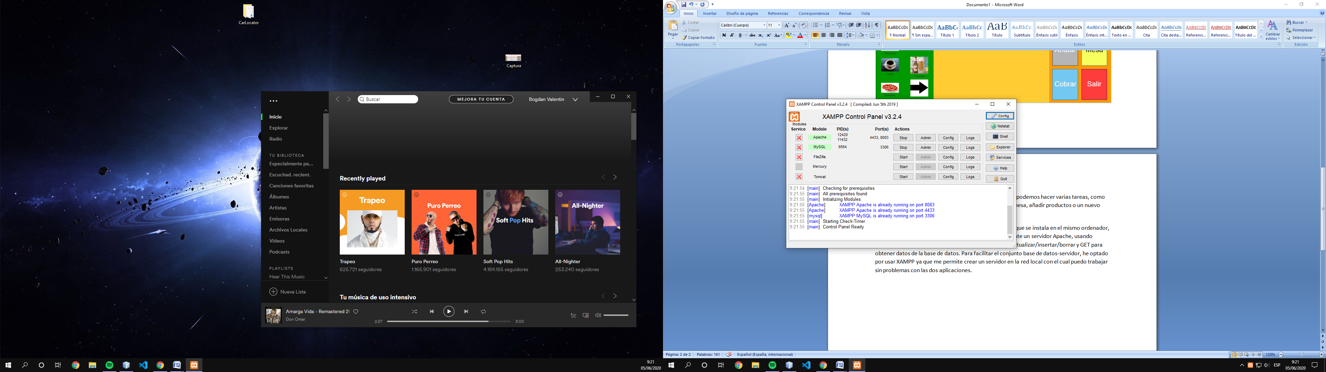

Los puertos que uso para XAMM son 8083 para el servidor Apache y 3306 para la base de datos.

En la aplicación de escritorio la conecto directamente con la base de datos:

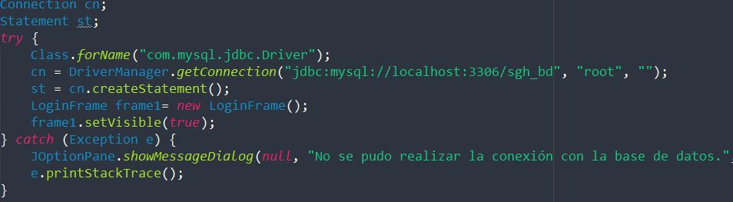

En la aplicación móvil, con funciones php. Un ejemplo es el login:

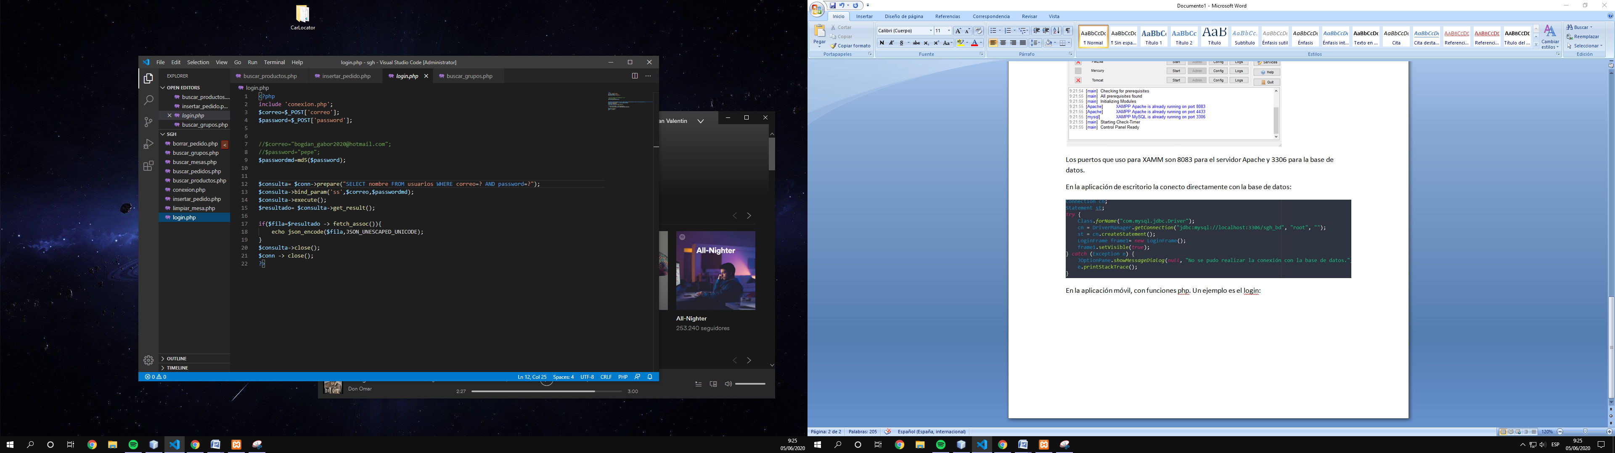

Como el router ofrece direcciones IP entre 30-255, para no tener que cambiar en el código la dirección IP de mi ordenador dentro de la red local he decidido entregar al ordenador una IP fija, la cual es 192.168.1.39.

En cuanto a la aplicación móvil:

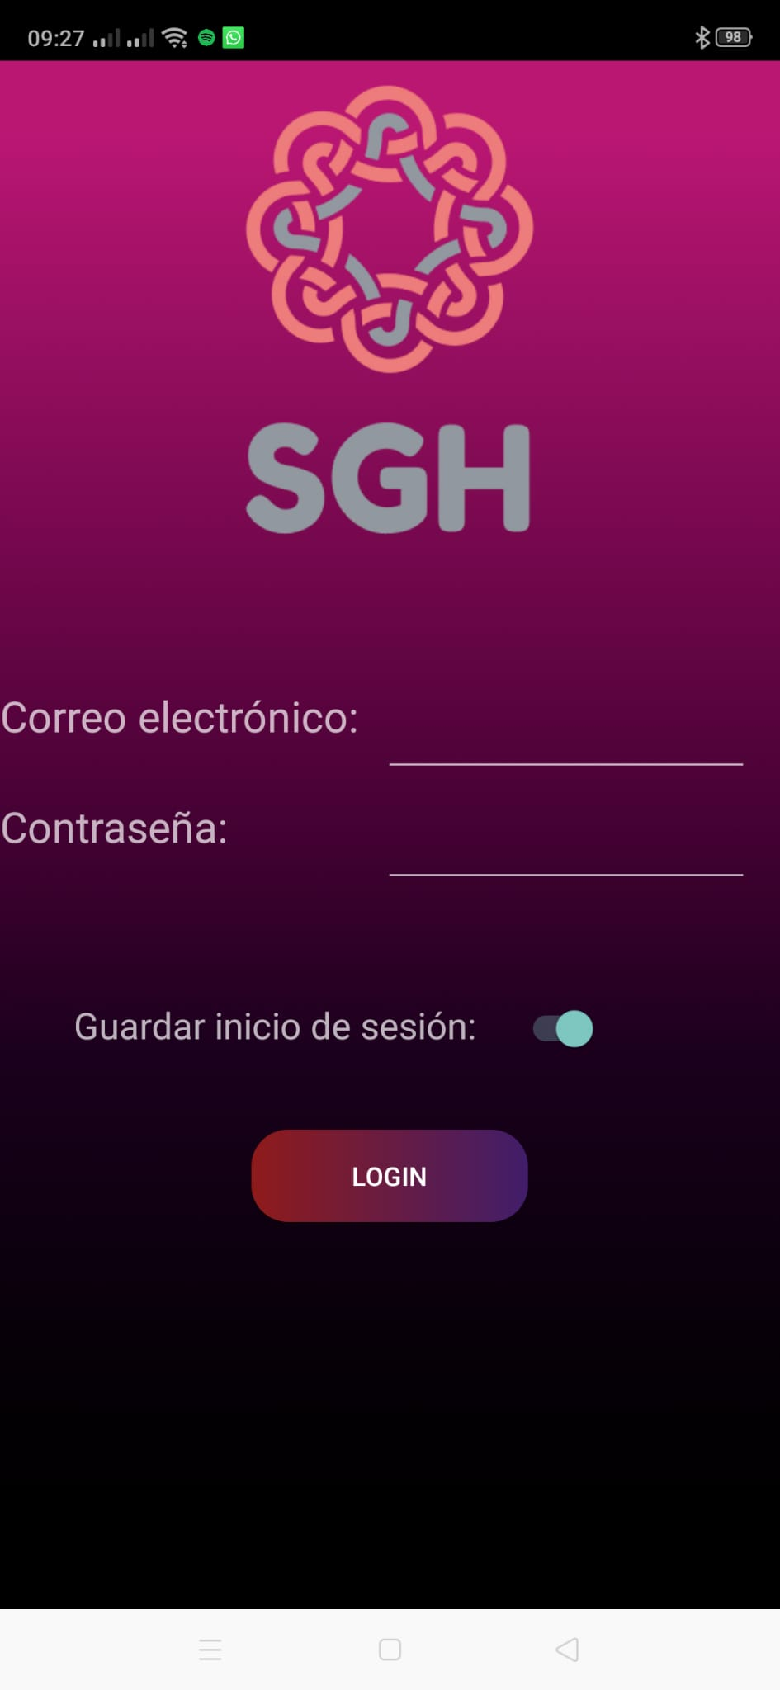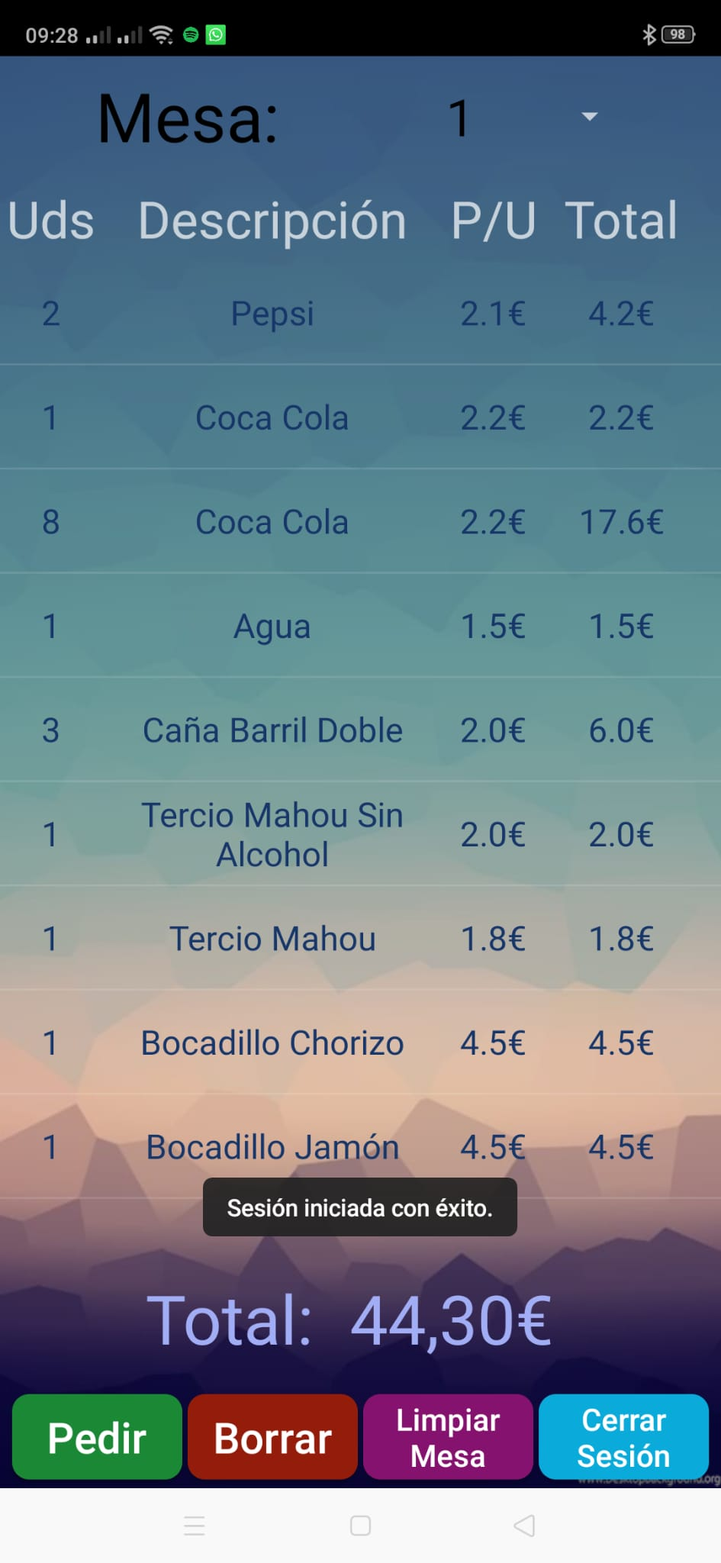

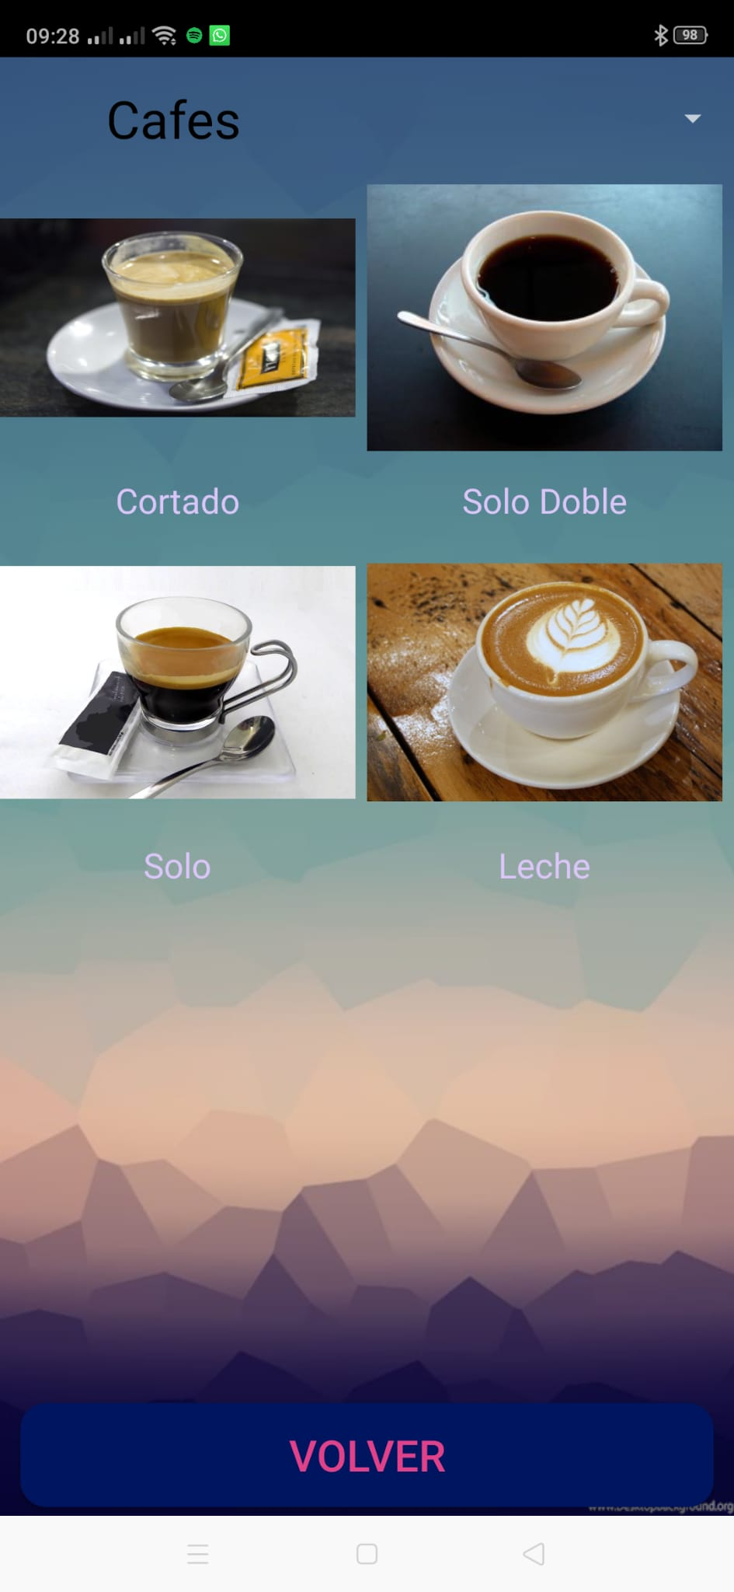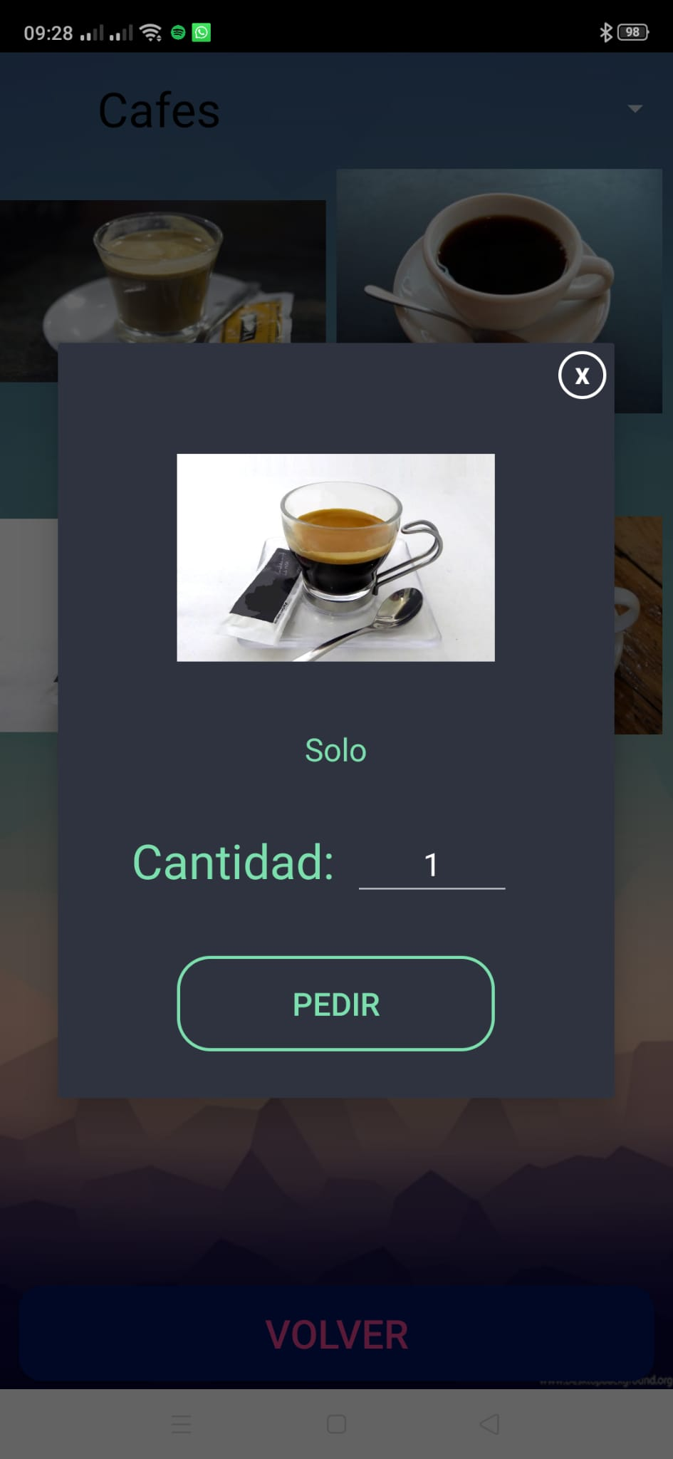

Como se puede observar, con esta aplicación podemos hacer los pedidos a las diferentes mesas, cobrarlas o anular alguna comanda. Para usarla, necesitamos hacer un login, y una vez hecho esto ya se puede empezar a trabajar con ella.

# 2. Descripción del entorno de trabajo

Mi proyecto se basa en que sea una opción fácil de aprender para el dueño y los camareros, para bares y restaurantes que quieran dar el paso a un software que pueda gestionar las comandas. Básicamente el proyecto va destinado a pequeños bares que no hayan tenido hasta ahora ninguna ayuda informática en este apartado.

# 3. Estudio de necesidades

Las necesidades de la empresa a la cual va destinado mi proyecto es a un pequeño bar/restaurante que necesite de un sistema capaz de gestionar las comandas. Actualmente aún hay muchos bares que para hacer comandas usan cuadernitos para pedir. Normalmente estos bares son de gente mayor la cual le da miedo dar el salto a otra solución mejor. Mi proyecto se basa en hacerlo de forma simple y entendible para todos los públicos.

Los requisitos de la empresa serían evitar el uso de notas y usar tickets. Cada vez que se hace un pedido sale un ticket (como no tengo una impresora de tickets no lo he implementado). Con esto mejoramos muchísimo la rapidez, ya que para tomar nota a alguien que quiere cenar, antes tenían que apuntarlo e irse a la cocina para dejar la nota. Ahora, al hacer el pedido, en la cocina se genera un ticket y el camarero puede seguir realizando comandas a las demás mesas.

Las expectativas son: mejorar la comunicación entre los empleados y cocina-bar, hacer el cobro de una mesa de una forma mucho más rápida y tener todas las comandas ordenadas (desde el móvil/ordenador controlar todas las mesas), entre otras.

# 4. Recursos necesarios

Los recursos que se necesitan para correr el software son un ordenador básico y uno o varios móviles.

Por seguridad, el ordenador únicamente deberá ser usado con el fin de usar el software, ya que en él se hará la instalación del servidor y de la base de datos. Necesitará estar conectado a la red, y se necesitará asignarle la IP 192.168.1.39 desde la configuración del router.

En cuanto a los móviles, se podrían usar en los móviles de los empleados, pero sería una falta de seguridad si estos se van de la empresa. Otra opción es comprar Smartphone preferentemente rugerizados, ya que al estar destinados al trabajo son más susceptibles a caídas. La marca blackview ofrece buenas opciones sobre 100-200€ cada móvil.

Se usarán unas pulseras NFC para identificar en el programa a cada empleado, para evitar que alguien ajeno pueda manipular el programa. El empleado escanea la tarjeta en un lector y desbloquea la aplicación. Realiza sus operaciones y al acabar vuelve a bloquear el programa para el siguiente empleado. Para esto, en el proyecto usaré el móvil. La forma en la que realizo esta operación es diferente que con un lector. Con un lector que se conecta al ordenador, solamente necesitaremos una librería para poder usar las pulseras, pero en mi caso como no tengo usaré una función php.

En cuanto al software, necesitaremos instalar XAMPP y configurarle los puertos 8083 para el servidor y 3306 para la base de datos. Después, crear la base de datos e instalar el programa SGH. Por último, crear las mesas y los productos.

# 5. Justificación de la propuesta técnica

He optado por hacer este proyecto debido a que durante los últimos 2 años estuve trabajando algunos fines de semana y los veranos en restaurantes en mi pueblo de Cuenca. Empecé en un restaurante (Restaurante Stop, Valverde de Júcar), donde tenían el software BDP, uno de los mejores para la hostelería. Después empecé a trabajar en otro, Mesón Carlos, donde no usaban ningún programa, todo iba por notas.

En el primero, dos personas podían atender perfectamente a unas 10-15 mesas sin problemas. En el segundo la cifra bajaría a 4-5 mesas, pues se pierde mucho tiempo entre escribir las notas, avisar en cocina, desentendidos, la letra no se entiende, se ha olvidado escribir a qué mesa va…

Por eso, he decidido crear una opción fácil y viable que, si les gusta, podría instalársela y configurársela.

# 6. Implantación

Las fases de la implantación son:

-Instalación: Se instala xampp y el programa, preferentemente en un ordenador de pocos recursos que no se vaya a usar para ningún otro propósito. Se cambiará la ip del ordenador a una ip estática: 192.168.1.39.

-Configuración: Se configura xampp, se crean las tablas de la base de datos y se agregan los grupos de productos, los productos, las mesas y los empleados.

-Instalación de la app móvil: Se instala la app en los diferentes móviles que se necesiten.

Con esto ya podremos usar el software sin ninguna otra complicidad.

# 7. Conclusiones

Crear el software ha sido divertido y he aprendido mucho. Aprendí a usar php y crear una API para conectar el móvil con el servidor, he aprendido cómo crear y destruir recursos para no llenar la memoria (llegó un momento en el que tras usar la app de escritorio llegaba a 1GB de uso. Después de cambiar el código, se queda todo el rato sobre 200-230MB de uso).

También he aprendido a crear interfaces bonitas en Android, que creo que ha quedado bastante bien. También aprendí a programar las tarjetas NFC. Me habría gustado tener un lector, ya que sería mucho más rápido y seguro, pero al final tuve que usar el móvil.

Hacer el proyecto ha sido divertido, aunque haya tenido varias complicaciones, como cambiar el fondo de la JTable, que gracias a Rafa pude hacerlo. Otro problema que tuve fue recoger las imágenes de los productos de la base de datos para usarlas en el móvil. Las imágenes las guardo en formato BLOB, que son array de bytes. Por defecto, php recoge la información en formato ISO-8859-1, pero al recoger un blob no entiendo por qué no me saca información. Si cojo los demás campos de la tabla sí que me saca información. Cambiarlo a utf-8 tampoco me ha solucionado el problema. Al final lo he sacado de la base de datos codificado en base64, y en android hacerle un decode, pasarlo a Bitmap y con eso me ha funcionado.

Creo que así como está se puede empezar a usar. Obviamente, un programa de verdad tiene muchísimas opciones y características que este no tiene, pero cumple con lo básico.

Mi objetivo con este proyecto era crear algo simple y fácil de aprender, y creo que lo he conseguido.

# 8. Propuestas de mejora

A este proyecto se le pueden hacer muchas mejoras. Por ejemplo, en vez de usar NFC usar un lector de huellas, instalarle un cajón automático que se abra cuando se cobre una mesa.

Otras mejoras serían dejar comentarios (de forma opcional) al aparcar comamdas, ponerle un comentario a un pedido (ejemplo: bocadillo bacon-queso, comentando que lo quiere también con tomate), cobrar únicamente algunos productos de una mesa, hacer reservas de mesa, hacer descuentos…

# 9. Fuentes utilizadas

Las fuentes que más he usado han sido:

<https://es.stackoverflow.com/>

<https://www.youtube.com/>

<https://docs.oracle.com/javase/7/docs/api/>

<https://developer.android.com/reference/kotlin/android/util/Base64>